- Коннектим квадрокоптер с ноутбуком
Для начала установим связь между квадрокоптерам и устройством, на котором мы будем квадрокоптером управлять. На этот раз мы выбрали ноутбук (хотя смартфон или планшет с установленным языком программирования Питон тоже допустим)
- Включить квадрокоптер (вставить аккумулятор и нажать кнопку включения)
- необходимо подключиться к нему по Wi-fi, имя сети TELLO-XXXXX,

Например:

- Написание первой программы для Tello Edu на языке Python с использованием библиотеки tello_binom.

Написание первого кода

Чтобы создать новый файл, выберите File -> New File. Появится новое окно файла, где нужно написать программу. Давайте напишем простой пример кода, используя библиотеку tello_binom и основных команд SDK Tello EDU.

Задача.
Создание шаблона программы для Tello Edu.
Шаблон, который вы сейчас создадите, будет использоваться во всех ваших программах. Он включает подключение библиотеки tello_binom, автоматические взлет и посадку.

Сохраните этот файл под именем 1proba.py

Впоследствии можно копировать стартовый код из этого файла во все ваши программы.
Включите квадрокоптер и подключите его по Wi-Fi.

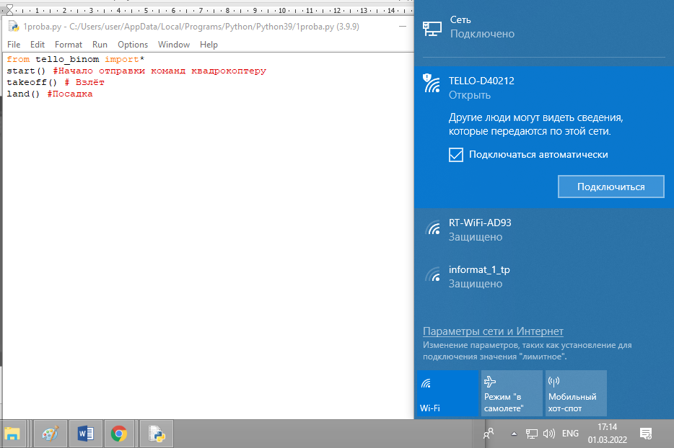

Нажмите F5 и запустите программу.
Автоматический взлет производится на высоту около 80 см. Он подразумевает оптическую стабилизацию по изображению с нижней камеры. Важно, чтобы поверхность под квадрокоптером не была однотонной. Для улучшения стабилизации можно использовать полетные карточки из комплекта Tello Edu (или большую полетную карту). Стабилизация требует времени, поэтому квадрокоптер на некоторое время зависает над поверхностью перед выполнением следующей команды.
Если квадрокоптер не получает команд в течение 15 секунд, он совершает посадку. Поэтому, если что-то пошло не так, закройте свою программу (консоль IDLE) и ждите посадки. Можно, не закрывая консоли, попробовать прервать исполнение программы сочетанием Ctrl + C, но квадрокоптер реагирует на это прерывание не всегда.
После завершения программы в консоль IDLE подтверждается выполнение
команд.

Задание для самостоятельного выполнения

Напишите программу:
- Квадрокоптер взлетает.
- Подымается вверх на 50 см. (используйте команду up(50))
- Пролетает вперёд на 50 см. (используйте команду forvard(50))
- Посадка

- Дополнительные команды SDK 2.0

Всем удачи!

